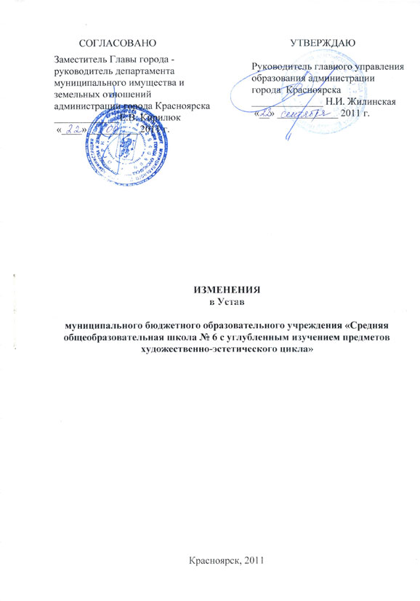

Внести в Устав муниципального бюджетного образовательного учреждения «Средняя общеобразовательная школа № 6 с углубленным изучением предметов художественно-эстетического цикла» следующие изменения:
- В Главе 1 «Общие положения», пункт 1.6 изложить в следующей редакции:
«Школа является юридическим лицом, создается и регистрируется в соответствии с законодательством Российской Федерации. Школа имеет обособленное имущество, закрепленное на праве оперативного управления или на ином законном основании, может иметь самостоятельный баланс, может от своего имени приобретать и осуществлять имущественные и личные неимущественные права, нести ответственности, быть истцом и ответчиком в суде».
- В Главе 2 «Организация образовательного процесса» в пункте 2.20, абзаце 2, дефис 3 изложить в следующей редакции:
«Обучение в 1-м классе осуществляется с соблюдением дополнительных требований:
- учебные занятия проводятся по 5-дневной учебной неделе и только в первую смену;
- использование «ступенчатого» режима обучения в первом полугодии (в сентябре, октябре – по 3 урока в день по 35 минут каждый; январь – май – по 4 урока по 45 минут каждый);
- организация в середине учебного дня динамической паузы продолжительностью не менее 40 минут;
- обучение проводится без балльного оценивания знаний обучающихся и домашних заданий;
- дополнительные недельные каникулы в середине третьей четверти при традиционном режиме обучения».
- В Главе 2 «Организация образовательного процесса» в пункте 2.22, абзац 1 изложить в следующей редакции:
«Учебная нагрузка обучающихся определяется в соответствии с санитарно-гигиеническими требованиями:

Классы | Максимально допустимая учебная нагрузка, в часах
Классы | при 6-дневной учебной неделе | при 5-дневной учебной неделе
1 | --- | 21
2-4 | 26 | 23
5 | 32 | 29
6 | 33 | 30
7 | 35 | 32
8-9 | 36 | 33
10-11 | 37 | 34
- В Главе 2 «Организация образовательного процесса» в пункте 2.28, абзац 4 изложить в следующей редакции:
«Ежегодная промежуточная аттестация обучающихся, начиная с 5 класса, проводится в следующих формах: контрольная работа, диктант, изложение, сочинение, тестирование, зачет».
5 . В Главе 2 «Организация образовательного процесса» в пункте 2.28, абзац 5 изложить в следующей редакции:
«Ежегодная промежуточная аттестация проводится по завершению учебного года по математике и (или) русскому языку, третий предмет определяется решением Педагогического совета из перечня учебных предметов федерального компонента учебного плана Школы. Решение о проведении промежуточной аттестации принимается Педагогическим советом Школы не позднее 1апреля, который определяет формы, сроки аттестационного периода. Данное решение Педагогического совета утверждается приказом директора Школы. График проведения промежуточной аттестации утверждается приказом директора не позднее, чем за две недели до начала промежуточной аттестации. В классе проводится не более одного аттестационного мероприятия в день. Отметки, полученные обучающимися в ходе промежуточной аттестации, выставляются учителем в классный журнал и учитываются при принятии решения Педагогического совета о переводе обучающихся в следующий класс».
6 . В Главе 2 «Организация образовательного процесса», пункт 2.28 дополнить абзацем 6 следующего содержания:
«На основании решения Педагогического совета освобождаются от промежуточной аттестации обучающиеся:
- дети-инвалиды, а также учащиеся, обучавшиеся на дому, дети с ограниченными возможностями здоровья, освоившие образовательные программы по учебным предметам текущего года обучения;
- обучающиеся, успевающие на «5» по соответствующему учебному предмету;
- призеры городских, районных олимпиад, участники научно-практических конференций;
- выезжающие на учебно-тренировочные сборы кандидатов в сборные команды на олимпиады школьников, на российские или международные спортивные соревнования, конкурсы, смотры, олимпиады и тренировочные сборы;
- отъезжающие на постоянное место жительства за рубеж.
В конце учебного года выставляются годовые отметки. В случае несогласия учащихся и их родителей (законных представителей) с отметкой, полученной в период промежуточной аттестации или за год, обучающиеся или их родители (законные представители) должны подать заявление на апелляцию в конфликтную комиссию школы, которое рассматривается в течение 2-х дней. По решению конфликтной комиссии создается аттестационная комиссия в составе не менее 3-х человек, в которую могут быть включены привлеченные компетентные специалисты. Комиссия определяет соответствие выставленной отметки по учебному предмету фактическому уровню знаний обучающегося».
7. В Главе 2 «Организация образовательного процесса» пункт 2.34 изложить в следующей редакции:
«Освоение общеобразовательных программ основного общего, среднего (полного) общего образования завершается обязательной итоговой аттестацией выпускников. В Школе, как учреждении имеющем государственную аккредитацию, освоение указанных общеобразовательных программ завершается обязательной государственной (итоговой) аттестацией обучающихся.
Обучающиеся, получившие образование в не аккредитованных образовательных учреждениях, в форме семейного образования и самообразования, имеют право на аттестацию в Учреждении в форме экстерната.
Государственная (итоговая) аттестация обучающихся, освоивших образовательные программы среднего (полного) общего образования, проводится в форме единого государственного экзамена, если иное не установлено Федеральным законом».
8. В Главе 2 «Организация образовательного процесса» пункт 2.35 изложить в следующей редакции:
«Единый государственный экзамен представляет собой форму объективной оценки качества подготовки лиц, освоивших образовательные программы среднего (полного) общего образования, с использованием контрольных измерительных материалов, представляющих собой комплекты заданий стандартизационной формы, выполнение которых позволяет установить уровень освоения федерального государственного образовательного стандарта.
Единый государственный экзамен проводиться федеральным органом исполнительной власти, осуществляющим функции по контролю и надзору в сфере образования, совместно с органами исполнительной власти субъектов Российской Федерации, осуществляющими управление в сфере образования.
Иные формы проведения государственной (итоговой) аттестации могут быть установлены федеральным органом исполнительной власти, осуществляющим функции по выработке государственной политики и нормативно-правовому регулированию в сфере образования для обучающихся с ограниченными возможностями здоровья, освоивших образовательные программы среднего (полного) общего образования.
- В Главе 2 «Организация образовательного процесса» пункт 2.36 изложить в следующей редакции:
«Результаты единого государственного экзамена признаются Школой, в которой реализуются образовательные программы среднего (полного) общего образования, как результаты государственной (итоговой) аттестации».
- В Главе 5 «Права и обязанности участников образовательного процесса», в пункте 5.8, абзац 4 изложить в следующей редакции:
«При исполнении профессиональных обязанностей педагогические работники имеют право на свободу выбора и использования методик обучения и воспитания, учебных пособий и материалов, учебников в соответствии с образовательной программой, утвержденной образовательным учреждением, методов оценки знаний обучающихся, воспитанников. Выбор учебников и учебных пособий, используемых в образовательном процессе в имеющих государственную аккредитацию и реализующих образовательные программы общего образования образовательных учреждениях, осуществляется в соответствии со списком учебников и учебных пособий, определенным образовательным учреждением».
- В Главе 6 «Финансово-хозяйственная деятельность» пункт 6.1изложить в следующей редакции:
«Финансовое обеспечение деятельности Школы с 01.01.2012 осуществляется путем предоставления субсидии».

Изменения приняты
Общим собранием трудового коллектива
Протокол № 4 от «23» мая 2011
Директор Школы_____ Г.Н.Черемных

